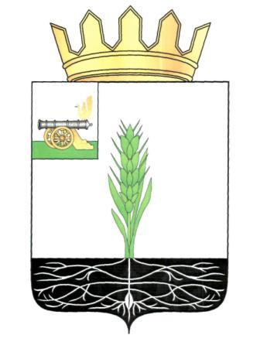

АДМИНИСТРАЦИЯ МУНИЦИПАЛЬНОГО ОБРАЗОВАНИЯ
«ПОЧИНКОВСКИЙ РАЙОН» СМОЛЕНСКОЙ ОБЛАСТИ

Р А С П О Р Я Ж Е Н И Е

от | 01.04.2016 | № | 279-р

О внесении изменения в распоряжение Администрации муниципального образования «Починковский район» Смоленской области от 31.10.2014г. №1123-р

В соответствии с пунктом 15 Порядка предоставления земельных участков гражданам, имеющим трех и более детей, в собственность бесплатно для индивидуального жилищного строительства на территории муниципального образования «Починковский район» Смоленской области, утвержденного постановлением Администрации муниципального образования «Починковский район» Смоленской области №97 от 23.09.2013г.:

1. Внести изменение в распоряжение Администрации муниципального образования «Починковский район» Смоленской области от 31.10.2014г. № 1123-р «Об утверждении перечня земельных участков для предоставления в собственность гражданам, имеющим трех и более детей, обладающих правом на получение земельного участка бесплатно для индивидуального жилищного строительства на территории муниципального образования "Починковский район" Смоленской области», изложив перечень земельных участков для предоставления в собственность гражданам, имеющим трех и более детей, обладающих правом на получение земельного участка бесплатно для индивидуального жилищного строительства на территории муниципального образования "Починковский район" Смоленской области в новой редакции (прилагается).
- Опубликовать настоящее распоряжение в газете «Смоленская газета» и разместить на официальном сайте Администрации муниципального образования «Починковский район» Смоленской области http://pochinok.admin-smolensk.ru/ в информационно-телекоммуникационной сети «Интернет».

Глава Администрации муниципального образования
«Починковский район» Смоленской области Ю.Р. Карипов

Приложение
к распоряжению Администрации
муниципального образования
«Починковский район»
Смоленской области
от «___» ___________ №_____

Перечень
земельных участков, предоставляемых гражданам, имеющим трех и более детей, обладающих правом на получение земельного участка в собственность бесплатно для индивидуального жилищного строительства на территории муниципального образования «Починковский район» Смоленской области

№№ п\п | Кадастровый номер | Местоположение земельного участка | Площадь земельного участка  (кв.м) | Разрешенное использование земельного участка
1 | 67:14:0040101:274 | д. Лучеса, восточная часть | 1488 | Для ведения личного подсобного хозяйства
2 | 67:14:0320217:150 | г.Починок, западная часть | 1162 | Для индивидуальной жилой застройки
3 | 67:14:0320217:152 | г.Починок, западная часть | 1031 | Для индивидуальной жилой застройки

